Кайгородцева Н.Н.
Экспериментариум
«От карандаша до керамических изделий»
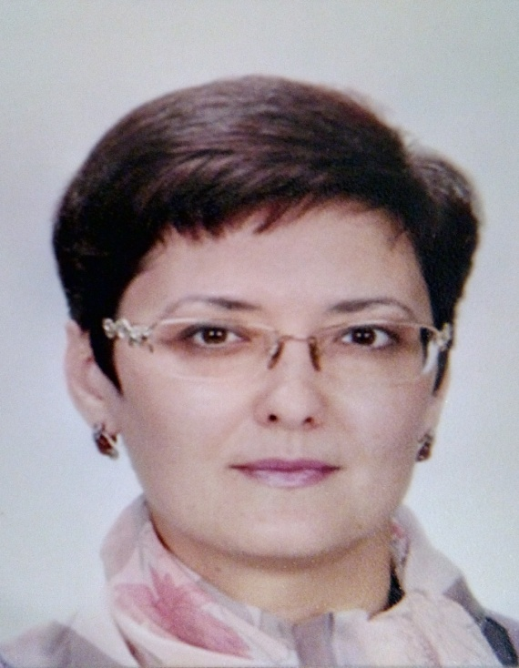 | Кайгородцева Наталья Николаевна – учитель химии СОШ ФГБОУ «МДЦ «Артек», Республика Крым  kaygnatalya@gmail.com

I. Общая характеристика занятия
Название (тема) экспериментариума | «От карандаша до керамических изделий»
Даты проведения | Март 2017 г.
Тематика смены | «Мир искусства» (3 смена)
Краткое описание экспериментариума (аннотация) | Деятельность обучающихся в экспериментариуме направлена на получение знаний о химии и практических навыков при изучении соединений углерода и кремния с одновременным включением в образовательную деятельность информации о различных направлениях искусства, в которых используются соединения углерода и кремния, а также сведений об «Артеке» (архитектурные сооружения и памятники, материалами которых служат соединения углерода и кремния) и Крыме (образование карстовых пещер Крыма как результат природных процессов превращения соединений углерода). Таким образом, данный экспериментариум охватывает три области знаний: химическую науку, искусство, «Артек» и Крым.  Содержание данного экспериментариума реализуется на трех площадках: в химической лаборатории школы, на площадках детских лагерей, в студиях детского творчества.  В химической лаборатории школы обучающиеся в ходе выполнения учебных заданий осуществляют экспериментальное исследование химических соединений углерода и кремния. В ходе занятия обучающиеся превращаются в искусствоведов, специалистов по производству стекла, фарфора и керамики; совершают виртуальную экскурсию по Эрмитажу, знакомятся с произведениями архитектуры, мозаикой, керамикой, ювелирными украшениями.  В экспериментариуме посредством выполнения различных заданий выстраивается взаимосвязь деятельности обучающихся в лаборатории, лагере, в студиях дополнительного образования. Так, ребятам необходимо изучить архитектурные объекты своего лагеря, историю их создания, автора, материалы, из которого они выполнены (мрамор, гранит, известняк, бетон, мозаика); воздействуют ли факторы окружающей среды на материалы данного архитектурного объекта. В студиях дополнительного образования (ИЗО, линогравюры, керамики, римской мозаики) обучающиеся знакомятся с применением графита, карандаша, пастели как средств изобразительного искусства; составом смесей для изготовления керамических изделий, техникой римской мозаики.  По результатам экспериментариума обучающиеся создают групповой творческий продукт – компьютерные презентации по темам «Графит и карандаш», «Алмазы и бриллианты», «Стекло, мозаика», «Мрамор в архитектуре», «Керамика» с включением видео и фотоматериалов самостоятельного исследования и выполненных заданий в лагере, студиях дополнительного образования; а также создают индивидуальный творческий продукт – поделку из глины для благотворительной ярмарки в лагере.
Возрастная группа обучающихся | 9 класс
Предметные области | Химия, история, ИЗО, МХК
Разработчик экспериментариума | Кайгородцева Наталья Николаевна – учитель химии СОШ ФГБОУ «МДЦ «Артек»
Цель экспериментариума | Создание условий для раскрытия и развития творческого потенциала обучающихся при изучении темы «Углерод, кремний и их соединения»
Задачи экспериментариума и ожидаемые результаты | - знакомство с соединениями углерода и кремния (оксидами, солями, кислотами), их физическими и химическими свойствами;  - экспериментальное исследование химических свойств соединений углерода и кремния, проведение качественных реакций на карбонаты и силикаты;  - изучение областей применения соединений углерода и кремния в промышленности и различных направлениях искусства: производства различных видов стекол, керамики (гончарное производство, фарфор, фаянс), бетон и цемент, ювелирное дело (бриллианты, драгоценные и полудрагоценные камни);  - развитие навыков самостоятельного создания и презентации творческих продуктов под руководством учителя;  - формирование у обучающихся понимания искусства и творчества как важнейших способов познания мира;  - актуализация духовных потребностей обучающихся, повышение их интереса к изучению произведений искусства.
Образовательные результаты | - предметные: знания о соединениях углерода и кремния, умения проводить лабораторные опыты по исследованию состава соединений, практические умения проводить эксперимент и описывать его результаты;  - метапредметные: развитие логических универсальных умений строить умозаключения на основе исследованных фактов и явлений, осуществлять анализ, синтез и обобщение; развитие умений коммуникативной деятельности: умения работать в группе, выражения ответа в устной и письменной форме.  - личностные: формирование познавательной и информационной культуры, навыков самостоятельной работы с информацией, развитие готовности к решению проблемно-познавательных задач.
Педагогические и образовательные технологии | - экспериментариум;  - творческая мастерская, творческая лаборатория;  - методы музейной педагогики
Используемые площадки проведения экспериментариума | Школа (химическая лаборатория), лагерь, студии детского творчества: керамики, римской мозаики, линогравюры, ИЗО.
Продукты и эффекты экспериментариума | - созданные обучающимися компьютерные презентации MS Power Point по темам «Графит и карандаш», «Алмазы и бриллианты», «Стекло, мозаика», «Мрамор в архитектуре», «Керамика» с включением видео- и фотоматериалов самостоятельного исследования соединений углерода и кремния и информацией о различных направлениях искусства, в которых используются соединения углерода и кремния;  - изготовленные обучающимися самостоятельно поделку из глины.
Формы контроля результатов | - заполнение карты заданий  - решение разноуровневых заданий  - выполнение заданий листа-рефлексии  - самооценка индивидуальной работы  - взаимооценка работы в группах  - наблюдение учителя за работой обучающихся в течение занятия
Необходимое оборудование, обеспечения | Наборы химических реактивов, химическое оборудование для проведения эксперимента, компьютеры с выходом в Интернет, видео- и фотоаппаратура для фиксации выполнения заданий экспериментариума, принтер, блокноты, ручки, бумага А4.

II. Ход учебного занятия
Предварительное задание
До начала экспериментариума учитель передает задание в лагеря и студии детского творчества для обучающихся 9 классов.
Задание в лагере:
- изучить архитектурные объекты своего лагеря, историю их создания, автора, материалы, из которого они выполнены (мрамор, гранит, известняк, бетон, мозаика);
- исследовать, воздействуют ли факторы окружающей среды на материалы данного архитектурного объекта;
- зафиксировать выполнение задания с помощью фото- или видеоаппаратуры с целью презентации информации на занятии в школе и создании творческого продукта.
Задание в студиях дополнительного образования (ИЗО, линогравюры, керамики римской мозаики):
- познакомиться с применением графита, карандаша, пастели как средств изобразительного искусства. Ребятам лагеря «Лазурный» собрать информацию о пребывании в лагере в 1967 г юной художницы Нади Рушевой и ее рисунках карандашом на артековскую тематику;
- изучить состав смесей для изготовления керамических изделий, познакомиться техникой римской мозаики.
Вводная часть. Волшебный мир искусства  Данный этап занятия проводится учителем химии в школьном кабинете химии. На этап отводится 10 минут.  В начале экспериментариума в химической лаборатории учитель узнает о результатах выполненных заданий обучающихся в лагере и студиях.  Далее акцентирует внимание обучающихся на следующих объектах:  - репродукциях картин Ильи Репина, Эдгара Дега, выполненных углем, карандашом и пастелью;  - репродукциях карандашных рисунков Нади Рушевой связанных с ее пребыванием в «Артеке»;  - фотографиях знаменитых алмазов и изделий из бриллиантов;  - изображениях всемирно известных архитектурных сооружений из мрамора;  - изделиях из стекла, керамики;  - а также фотографиях, сделанных ребятами, архитектурных сооружений «Артека».  Учитель задает вопросы обучающимся:  - Какие виды искусства отражены на этих фотографиях?  - Какие химические элементы и их соединения находят применение в данных направлениях искусства?  В числе обсуждаемых изображений архитектурных объектов «Артека», сфотографированных самими обучающимися, находятся, к примеру: |  | 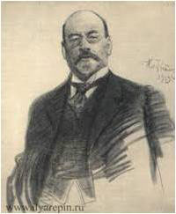И. Репин.  Портрет И.С. Остроухова, выполненный углем.
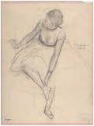  Э. Дега.  Танцовщица, поправляющая пуанту (уголь, карандаш) | 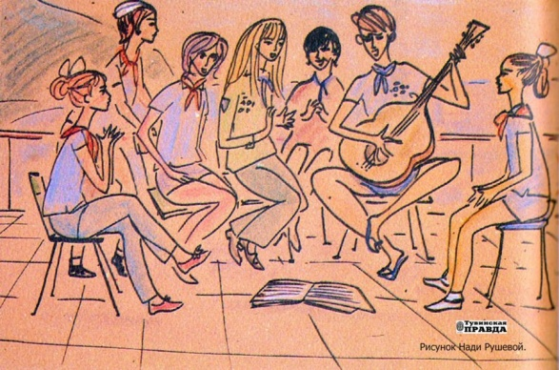  Надя Рушева.  Рисунки об «Артеке».
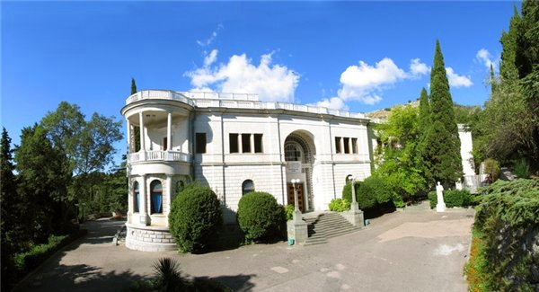  Дворец Суук–Су (д/л «Лазурный») (инкерманский камень, внутренняя отделка – мрамор, мозаика) | 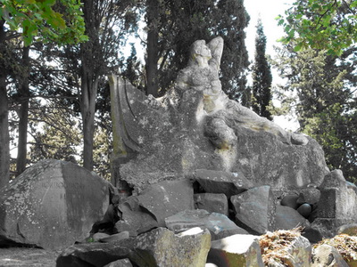  Памятник Неизвестному матросу  (комплекс лагерей «Горный»)  (мшанковый известняк)
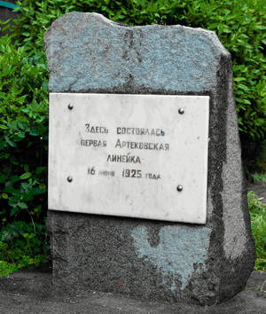  Памятный знак  в честь открытия «Артека» в 1925 г.  (габбродиабаз, белый мрамор) | 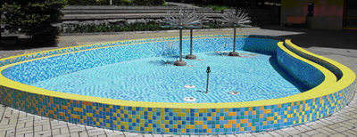  Декоративный бассейн  (д/л. «Морской»)  (керамическая плитка)
Обучающиеся включаются в обсуждение вопросов, рассуждают об использовании природных материалов в различных видах искусства, в частности угля в живописи, мрамора, известняка в архитектуре.
Обучающиеся совместно с учителем формулируют цель экспериментариума: изучить свойства природных аллотропных формы углерода, соединений углерода и кремния, и их использование в различных видах и направлениях искусства.
Этап 1. Работа в группах
Данный этап занятия проводится учителем химии в школьном кабинете химии. На этап отводится 30 минут.
Обучающиеся делятся на три группы и выполняют теоретическое и экспериментальное задания. Каждая группа выполняет свое задание, презентует другим группам. По результатам выполненных заданий заполняется рабочий лист обучающихся (см. Приложение 1).
Группа 1. Углерод и кремний – простые вещества
Изучить с помощью различных источников информации простые вещества углерод и кремний, заполнить таблицу.
Характеристики | Природные аллотропные формы углерода |  | Кремний
 | Алмаз | Графит
Нахождение в свободном виде
Тип крист. решетки
Цвет, блеск
Твердость
Т плавления
Электропроводность
Применение
Дать ответы на вопросы:
- Что представляет собой древесный уголь, активированный уголь? Какое они находят применение?
- Какое свойство угля и графита находит применение в изобразительном искусстве?
Экспериментальное задание. Налейте в стакан 20 мл воды, добавьте 1-2 капли лакмуса, поместите в стакан измельченный активированный уголь. Что наблюдается и почему?
Группа 2. Соединения углерода и кремния в природе
Изучить соединения углерода и кремния в природе.
Экспериментальное задание. Используя коллекцию природных соединений углерода и кремния, описать состав и внешний вид соединений: известняк, мрамор, исландский шпат, полевой шпат, кварц, горный хрусталь, белая глина, асбест, малахит.
Группа 3. Оксиды углерода и кремния
Изучить свойства оксидов углерода и кремния, заполнить таблицу.
Характеристика | CO | CO₂ | SiO₂
Название
Физ. свойства, физиологическое действие
Химические свойства
Области применения

Этап 2. Экспериментальное исследование  Данный этап занятия проводится учителем химии в школьном кабинете химии. На этап отводится 35 минут.  Все обучающиеся под руководством учителя выполняют экспериментальные задания с соблюдением правил техники безопасности.  Задание 1. Исследование свойств углекислого газа, карбонатов и гидрокарбонатов.  Соберите прибор для получения углекислого газа. Пропускайте углекислый газ сначала через дистиллированную воду с лакмусом до изменения цвета раствора, а далее через известковую воду до помутнения. Составьте уравнение реакции получения углекислого газа в лаборатории.  Обучающиеся составляют уравнение реакции:  CaCO₃ + 2HCl = CaCl₂ + CO₂ + H₂O  Дайте ответы на вопросы и задания:  - Почему после пропускания углекислого газа через дистиллированную воду цвет лакмуса изменился?  - Почему при пропускании углекислого газа через известковую воду она мутнеет?  Обучающиеся составляют уравнение реакции и делают вывод, что помутнение известковой воды связано с образованием нерастворимого карбоната кальция  Ca(OH)₂ + CO₂ = CaCO₃ + H₂O  - Составьте уравнение реакции, отражающее принцип действия углекислотного огнетушителя, учитывая, что он заполнен гидрокарбонатом натрия, а в стеклянной ампуле огнетушителя находится серная или соляная кислота.  - Составьте уравнение реакции, протекающей при нагревании пекарского порошка, в состав которого входит гидрокарбонат натрия.  - Дайте объяснение процессу образования карстовых пещер с точки зрения превращений карбонатов и гидрокарбонатов.  Обучающиеся рассуждают о реакциях взаимопревращения карбонатов и гидрокарбонатов, и с помощью учителя приходят к выводу, что образование сталактитов и сталагмитов в карстовых пещерах объясняется следующими процессами: растворением известковых пород с образованием растворимых гидрокарбонатов, и превращение их в нерастворимые карбонаты при повышении температуры.  CaCO₃ + CO₂ + H₂O = Ca(HCO₃)₂  Ca(HCO₃)₂ = CaCO₃ + CO₂ + H₂O  Задание 2. Исследование свойств кремниевой кислоты и силикатов.  Проведите реакцию между силикатом натрия и серной кислотой. Составьте уравнение реакции образования кремниевой кислоты в виде нерастворимого осадка.  Na₂SiO₃ + H₂SO₄ = Na₂SO₃ + H₂SiO₃  К раствору силиката натрия в стакане добавьте несколько кристаллов солей: хлорида кобальта, медного купороса, сульфата никеля. При этом наблюдается образование «силикатных водорослей». Составьте уравнения протекающих реакций. |  | 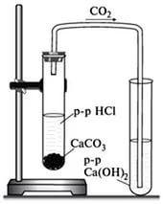  Прибор для получения углекислого газа и исследования его свойств.  Принцип действия углекислотного огнетушителя основан на химической реакции с выделением углекислого газа:  2NaHCO₃ +H₂SO₄ = Na₂SO₄ + CO₂ + H₂O  При нагревании теста с пекарским порошком происходит реакция с выделением углекислого газа, вследствие чего тесто поднимается:  2NaHCO₃ = Na₂CO₃ + CO₂ + H₂O  Na₂SiO₃ +CaCl₂ = CaSiO₃ +  2 NaCl  Na₂SiO₃ +CuSO₄ = CuSiO₃ +  Na ₂ SO₄  Na₂SiO₃ + Ni SO₄ = NiSiO₃ + Na ₂SO₄
Этап 3. Проверим себя
Данный этап занятия проводится учителем химии в школьном кабинете химии. На этап отводится 15 минут.
Обучающиеся в парах задают друг другу по 3-5 вопросов по содержанию экспериментариума, далее выполняют тест в рабочем листе. (Приложение 1)
Этап 4. Создание творческого продукта  Данный этап занятия проводится под руководством учителя в аудитории с доступом в Интернет. На этап отводится 45 минут.  Обучающиеся делятся на 5 групп и создают групповой творческий продукт – презентации MS Power Point по темам «Графит и карандаш», «Алмазы и бриллианты», «Стекло, мозаика», «Мрамор в архитектуре», «Керамика» с включением видео и фотоматериалов самостоятельного исследования соединений углерода и кремния и информацией о различных направлениях искусства, в которых используются соединения углерода и кремния. Также обучающиеся самостоятельно изготавливают изделия из глины для благотворительной ярмарки в лагере. |  | 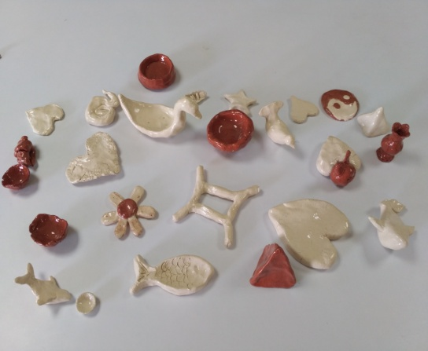  Поделки из глины, выполненные обучающимися  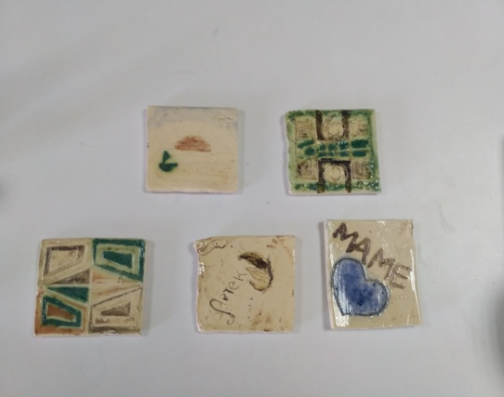  Керамические пластины, расписанные химическими краскам
Заключительная часть. Презентация творческого продукта. Подведение итогов. Рефлексия.
На данный этап отводится 45 мин.
Группы презентуют свои творческие продукты, отвечают на вопросы викторины (Приложение 2)
Обучающиеся отвечают на вопросы рефлексии в рабочем листе (Приложение 1)

III. Анализ проведённого учебного занятия
Отзывы детей
«Сегодня на занятии я открыл для себя… что стал умнее и насколько интересна химия».
«Путь к этому открытию был увлекательным и захватывающим».
Сегодня на занятии я ощущал себя… ученым-экспериментатором, настоящим химиком».
Для меня информация, полученная на занятии, … очень ценная, интересная, определённо пригодится в будущем, поможет мне на экзамене».
Самоанализ, рефлексия
Обучение в формате экпериментариума дает возможность каждому обучающемуся приобрести личный непосредственный практический опыт и новые знания, почувствовать себя успешным, узнать новую интересную информацию, имеющую ярко выраженную практическую направленность и связь с жизнью.
Самым интересным в учебном занятии для обучающихся стало выполнение экспериментального исследования, выполнение заданий, связанных с практическим применением знаний, о чем свидетельствовала высокая активность и заинтересованность при выполнении эксперимента, при ответах на вопросы викторины.
Наиболее сложным этапом урока стал этап подготовки творческого продукта – создание презентации, в которой необходимо было изложить новую информацию, представить результаты выполненных заданий в лагере, студиях дополнительного образования. Трудности у ряда обучающихся были по большей части связаны с недостаточно сформированными навыками работы с программой MS Power Point и навыками публичного выступления.
При разработке и проведении данного экспериментариума учитывались индивидуальные образовательные потребности детей, поскольку большинство обучающихся – победители и призеры различных конкурсов изобразительного искусства. Такие ребята активно включались в обсуждение различных видов, направлений искусства. Для них новым и интересным стала взаимосвязь химической науки, краеведческого материала с искусством – той областью, в которой они являются своего рода специалистами.
Самым важным при проведении экспериментариума явилось то, что каждый обучающийся почувствовал себя настоящим ученым, исследователем. Учитель при этом выполнял роль тьютора. Самостоятельность обучающихся начиналась от постановки основной проблемы (вопроса) занятия, от него – к поиску информации, и далее – к планированию эксперимента и его осуществлению.
Таким образом, проведение занятий в формате экспериментариума имеет ряд отличительных особенностей, являющихся одновременно его значимыми преимуществами перед другими формами организации процесса обучения:
- экспериментальное исследование неразрывно связаны с жизнью, с процессами в окружающем мире, с территорией «МДЦ «Артек» и Крыма, при этом открываются широкие возможности для нестандартного изучения химических веществ и химических явлений в окружающем мире;
- создается ситуация успеха и условия для раскрытия и развития творческого потенциала каждого обучающегося, каждому артековцу открывается возможность почувствовать себя активным участником интересного познавательного СО-бытия как части всей артековской жизни. При этом приобретается очень важный личностно значимый результат, который станет одним из компонентов человеческого капитала выпускника школы.

Приложение 1.
Рабочий лист обучающихся

Ф.И.__________________Класс______Лагерь

Смена 3. «Мир искусства»
Учебное занятие – экспериментариум по химии

«От карандаша до керамических изделий»

Цель занятия: изучить свойства природных аллотропных формы углерода, соединений углерода и кремния, и их использование в различных направлениях искусства.
- Углерод и кремний – простые вещества.
Характеристики | Природные аллотропные формы углерода |  | Кремний
 | Алмаз | Графит
Нахождение в свободном виде
Тип крист. решетки
Цвет, блеск
Твердость
Т плавления
Электропроводность
Применение

Сажа и древесный уголь – имеют сходное с графитом строение. Древесный уголь получают при сухой перегонке древесины. Благодаря своей пористой поверхности он поглощает газы и растворенные вещества (явление________________). Активированный уголь – древесный уголь, обработанный водяным паром. Используется_________________________
- Углерод и кремний, их соединения в природе.
Углерод – основная часть различных видов топлива _________________________________
Углерод – основа многообразия органических соединений, из которых построены все живые организмы. Кремний – второй по распространенности в земной коре элемент после кислорода (26%). Земная кора более чем на четверть состоит из его соединений.
Задание 1. Пользуясь коллекцией, укажите формулы природных соединений углерода и кремния.
Мрамор, известняк __________, исландский шпат __________, известковый шпат __________, малахит _______________, магнезит __________, кварц___________ и его разновидности (горный хрусталь, аметист, агат, опал, яшма, сердолик), каолин (белая глина)________________, асбест (горный лен)_______________________

- Исследование свойств соединений углерода и кремния.
Задание 2. Заполните таблицу «Оксиды углерода и кремния».
Характеристика | CO | CO₂ | SiO₂
Название
Физ. свойства, физиологическое действие
Хим. свойства
Области применения
Задание 3. Получение углекислого газа и исследование его свойств.
Соберите прибор для получения углекислого газа.
Пропускайте углекислый газ сначала через дистиллированную воду с лакмусом до изменения цвета раствора, а далее через известковую воду до помутнения.
Составьте уравнение реакции получения углекислого газа в лаборатории: __________________________________________________________
___________________________________________________________________________
Объясните, почему после пропускания углекислого газа через дистиллированную воду, цвет лакмуса изменился. _______________________
___________________________________________________________________________
Объясните, почему при пропускании углекислого газа через известковую воду, она мутнеет___________________________________________
___________________________________________________________________________
Составьте уравнение реакции, отражающее принцип действия углекислотного огнетушителя, учитывая, что он заполнен гидрокарбонатом натрия, а в стеклянной ампуле огнетушителя находится серная или соляная кислота.
___________________________________________________________________________
Образование сталактитов и сталагмитов в карстовых пещерах связано с взаимопревращением карбонатов и гидрокарбонатов:
___________________________________________________________________________
В состав пекарского порошка входит гидрокарбонат натрия. Составьте уравнение реакции, протекающей при нагревании этого порошка.

Задание 4. Исследование свойств кремниевой кислоты и силикатов.
Проведите реакцию между силикатом натрия и серной кислотой. Составьте уравнение реакции.
___________________________________________________________________________
К раствору силиката натрия в стакане добавьте несколько кристаллов солей: хлорида кобальта, медного купороса, сульфата никеля. При этом наблюдается образование «силикатных водорослей». Составьте уравнения протекающих реакций
___________________________________________________________________________
___________________________________________________________________________

Ответы на вопросы теста (вариант _ )
1.
2.
3.
4.
Продолжите предложения:

- Сегодня на занятии я открыл для себя…
- Путь к этому открытию был …
- Сегодня на занятии я ощущал себя…
- Для меня информация, полученная на занятии…

Тест. Углерод, кремний и их соединения.
Вариант 1.
1. Простое вещество кремний:
А) широко распространено в природе
Б) используется для изготовления солнечных батарей
В) имеет молекулярное строение
2. Угарный газ:
А) очень ядовит
Б) образуется при разложении гидрокарбонатов
В) растворим в воде
3. В природе оксид кремния (IV) образует минерал:
А) пирит
Б) карборунд
В) аметист

4. Установите соответствие
Формула соединения | Вещества, с которыми данное соединение вступает в реакцию
А. K₂CO₃ | 1. Ca(OH)₂, H₂O
Б. CO₂ | 2. H₂SO_{4 ,} BaCl₂
В. CO | 3. O₂, CuO
 | 4. HCl, Ca(OH)₂

5. Составьте уравнения из задания 4 для вещества А
Тест. Углерод, кремний и их соединения.
Вариант 2.
1. Графит – один из самых мягких минералов, потому что:
А) он имеет атомную решетку
Б) в его кристалле между атомами ковалентные неполярные связи
В) в его кристалле связи между слоями малопрочны
2. Оксид кремния (IV):
А) является материалом для изготовления солнечных батарей
Б) имеет молекулярное строение
В) тугоплавок
3. Углекислый газ вызывает помутнение:
А) газированной воды
Б) известковой воды
В) дистиллированной воды

4. Установите соответствие
Формула соединения | Вещества, с которыми данное соединение вступает в реакцию
А. SiO₂ | 1. Ca(OH)₂, H₂O
Б. Na₂SiO₃ | 2. H₂SO_{4 ,} HCl
В. CO₂ | 3. NaOH, H₂O
 | 4. NaOH
- Составьте уравнения из задания 4 для вещества Б

Приложение 2.

Викторина «От карандаша до керамических изделий

- Скипетр русских царей украшает бриллиант «Орлов» массой 195 карат, что составляет:
А) 19,5 г Б) 39 г В) 3,90 г.
- Доказательством того, что алмаз и графит – разновидности углерода является то, что:
А) продуктом горения алмаза является углекислый газ
Б) алмаз – самое твердое природное вещество
В) алмаз – тугоплавкое вещество, как и графит.
- Рождение графитового карандаша связано с:
А) древними наскальными рисунками
Б) с открытием в XVI веке месторождения особого вещества после урагана в английском графстве Кемберленд
В) с разработкой технологии изготовления древесной оболочки.
- Для рисования углем художники используют специальную бумагу, обработанную раствором желатина, потому что:
А) на обычной бумаге уголь оставляет грубый след,
Б) желатин делает бумагу более гладкой,
В) благодаря желатину частички угля приклеиваются к бумаге и не осыпаются.
- Мраморные скульптуры разрушаются под воздействием:
А) кислотных дождей
Б) парникового эффекта,
В) повышенной влажности воздуха.
- Единственный в Европе мраморный собор находится в:
А) Дрездене Б) Милане В) Барселоне.
- Фарфор в России был открыт:
А) Д.И. Виноградовым Б) М.В. Ломоносовым В) А.М. Бутлеровым.
- Фарфор – керамические изделия, выполненные из смеси:
А) глины и воды
Б) кварцевого песка, соды, известняка
В) кварцевого песка, белой глины и полевого шпата.
- Сырьем для производства оконного стекла служит:
А) кварцевый песок, сода, известняк
Б) кварцевый песок, белая глина, полевой шпат
В) только кварцевый песок.
- Искусство мозаики на Руси было возрождено:
А) Д.И. Виноградовым Б) М.В. Ломоносовым В) А.М. Бутлеровым

